**Nombre de Proyecto: Desarrollo de IA para la Estructura de Comunidades Energéticas con paneles con impacto social y económico en San Andrés y Providencia  
Repositorio inicial:** Atlas de Radiación Solar

**Desarrollo de comunidades energéticas: *Modelo que diga si tiene o no tiene interconexión***

Identificar poblaciones del departamento de Caldas que no cuentan con el servicio público de Energía Eléctrica (Zonas no interconectadas) utilizando la IA para analizar bases de datos como las del DANE. También analizaremos los datos de repositorios como el Atlas de Radiación solar que permiten ubicar fuentes de energías renovables y el potencial de aprovechamiento.  
  
**Problema de Investigación:** En el departamento de Caldas, Colombia, existen áreas geográficas que en la actualidad no se encuentran interconectadas en términos de infraestructura y servicios. Estas áreas pueden carecer de acceso a energía eléctrica confiable y sostenible. Identificar estas zonas y comprender sus necesidades energéticas es crucial para promover el desarrollo equitativo y el uso eficiente de recursos.

**Objetivo de Investigación:**

Emplear técnicas de inteligencia artificial (IA) para identificar áreas no interconectadas en el departamento de Caldas y evaluar su potencial de aprovechamiento de energías renovables, con el objetivo de mejorar la calidad de vida de las comunidades locales.

**Recopilación de Datos:**

* Se consultarán datos demográficos con entidades como el DANE para identificar zonas no interconectadas
* Se recopilarán datos geoespaciales, como información sobre topografía, radiación solar y características del terreno.
* Se utilizarán repositorios disponibles, como el “Atlas de Radiación Solar”, para obtener datos específicos sobre la radiación solar en diferentes ubicaciones dentro del departamento.

**Análisis de Datos:**

* Se aplicarán algoritmos de IA para procesar y analizar los datos recopilados.
* Se identificarán áreas con baja interconexión y posibles deficiencias en el acceso a energía eléctrica.

**Evaluación del Potencial de Energías Renovables:**

* Se evaluará el potencial de aprovechamiento de energías renovables (como la solar y la eólica) en las áreas identificadas.
* Se considerarán factores como la radiación solar, la velocidad del viento y la topografía.

**Recomendaciones y Políticas:**

* Con base en los resultados, se propondrán recomendaciones para mejorar la interconexión y promover el uso de energías limpias en las áreas identificadas.

Ministerio de Minas y Energía de Colombia. (2021). Atlas de Radiación Solar. Recuperado de https://atlasenergia.minminas.gov.co/ : Departamento Nacional de Planeación (DNP). (2019). Plan de Desarrollo Departamental 2020-2023. Recuperado de <https://www.dnp.gov.co/Plan-de-Desarrollo/Paginas/plan-de-desarrollo.aspx>

**PRIMEROS RESULTADOS DE BÚSQUEDA DE ZNI:**

52% del territorio colombiano con 2 millones de personas están en zonas no interconectadas ZNI.

**CAPITALES DEPARTAMENTALES:**

Archipiélago de San Andrés y Providencia: Plantas Diesel

Amazonas

Vichada

Guainía

Vaupés

Otros 17 departamentos con 97 municipios, 37 cabeceras municipales y 1728 localidades también hacen parte.

# **Con energía solar, San Andrés ahorraría hasta 60.000 millones de pesos al año**

**Caribe16 de agosto de 2023Creado por LVFG/dmh/LOFN.° 724**

En la actualidad, el suministro de energía en San Andrés proviene de combustibles fósiles. Sin embargo, si el 30 % de la forma de generar electricidad hoy se sustituye por energía solar, la Isla ahorraría hasta 60.000 millones de pesos al año y se reducirían alrededor de 32.000 toneladas de emisiones de dióxido de carbono (CO2) a la atmósfera, una apuesta necesaria en medio de la crisis climática que afecta el planeta.

*   
  Wilmar Moreno, magíster en Ingeniería Eléctrica de la UNAL. Foto: Nicol Torres, Unimedios.
* 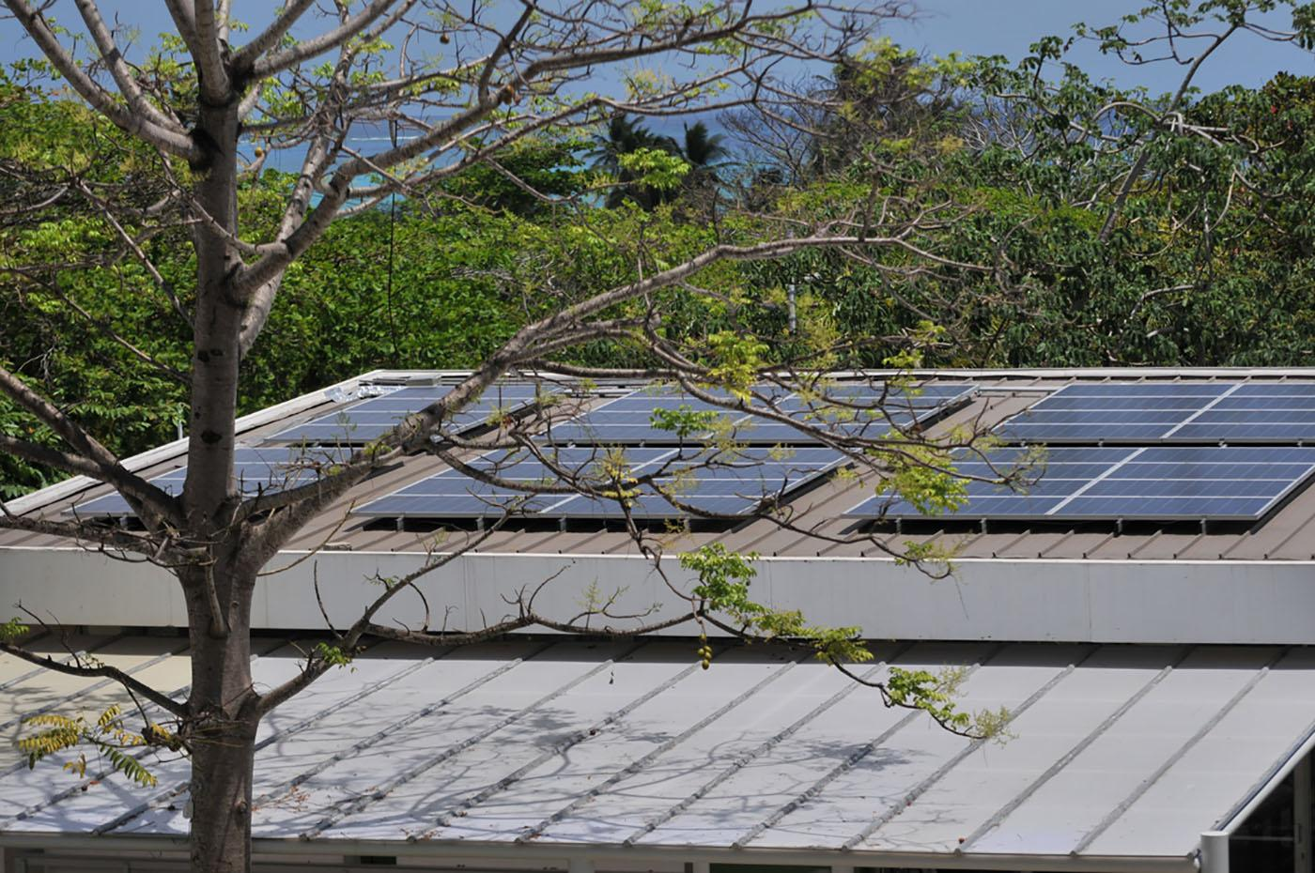  
  Si en San Andrés se implementara un sistema de energía solar fotovoltaica se tendría un importante ahorro al año para la Isla. Foto: archivo Unimedios.
* 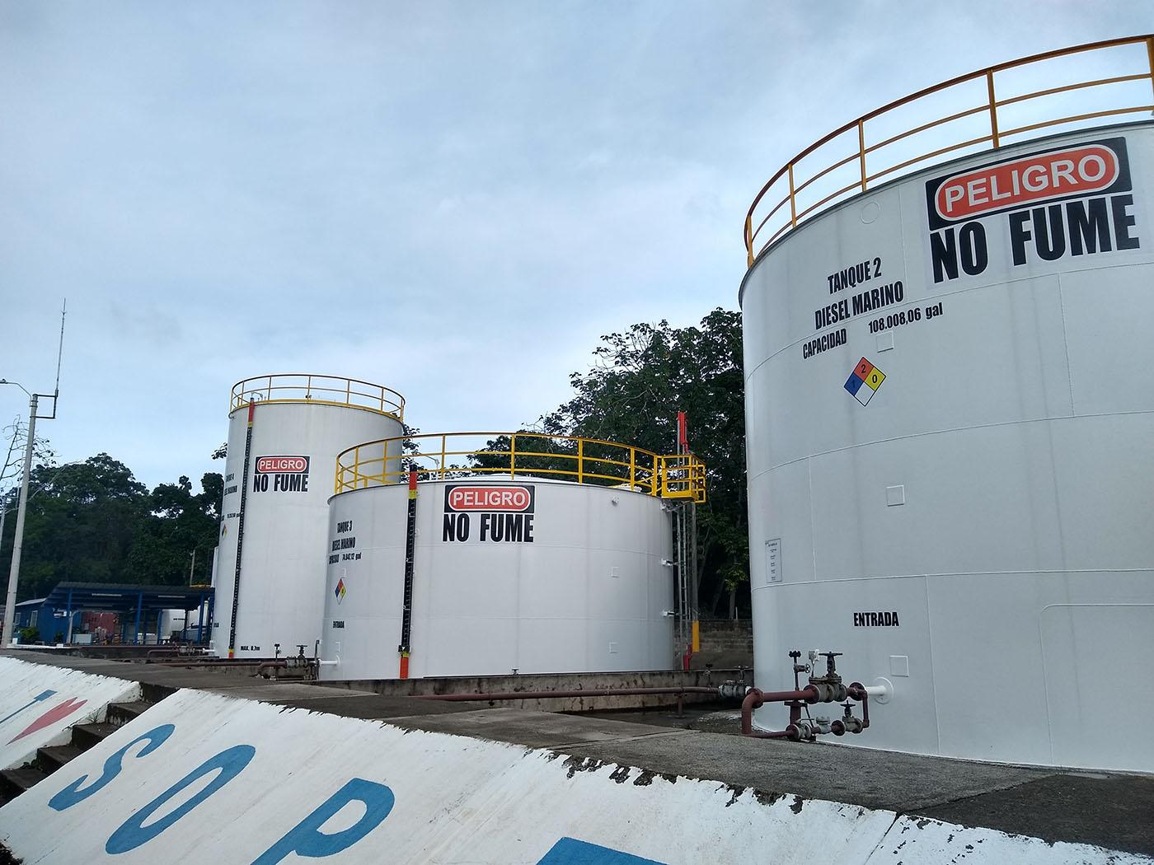  
  El actual esquema de generación de electricidad se basa en el diésel, que por cada galón emite 10,1 kg de CO2 a la atmosfera. Foto: Wilmar Moreno, magíster en Ingeniería Eléctrica de la UNAL.
* 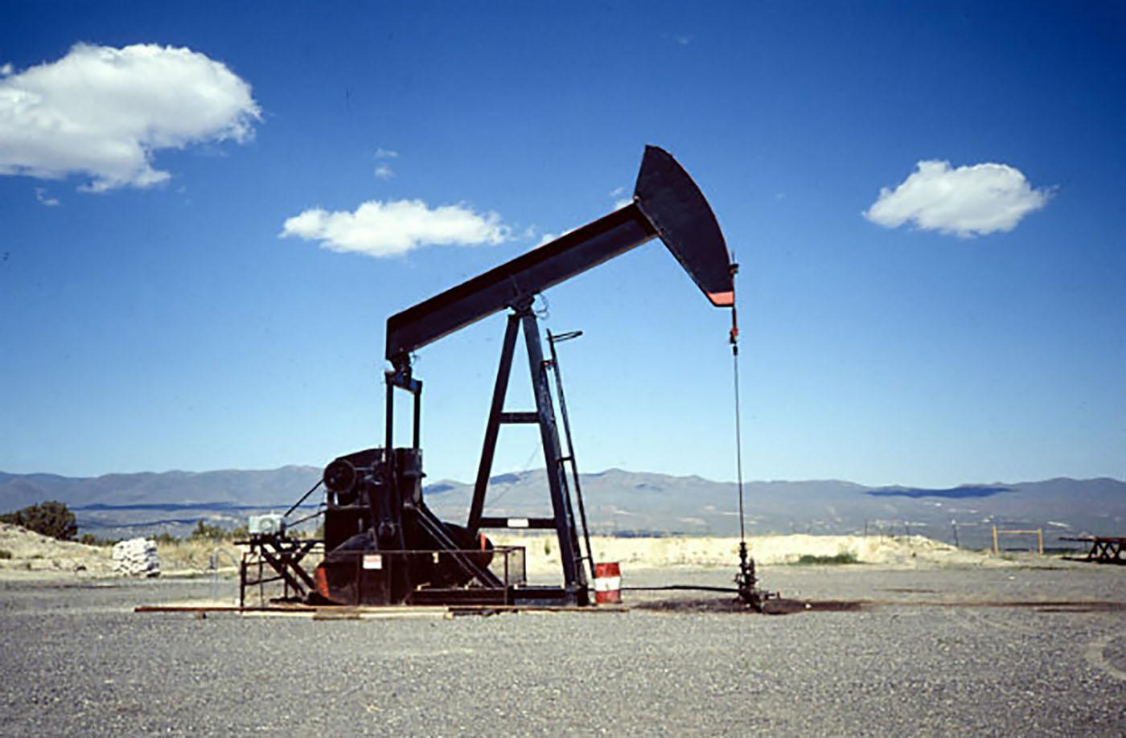  
  El diésel es un combustible destilado del petróleo que se usa en gran parte de las Zonas No Interconectadas. Foto: archivo Unimedios.
* 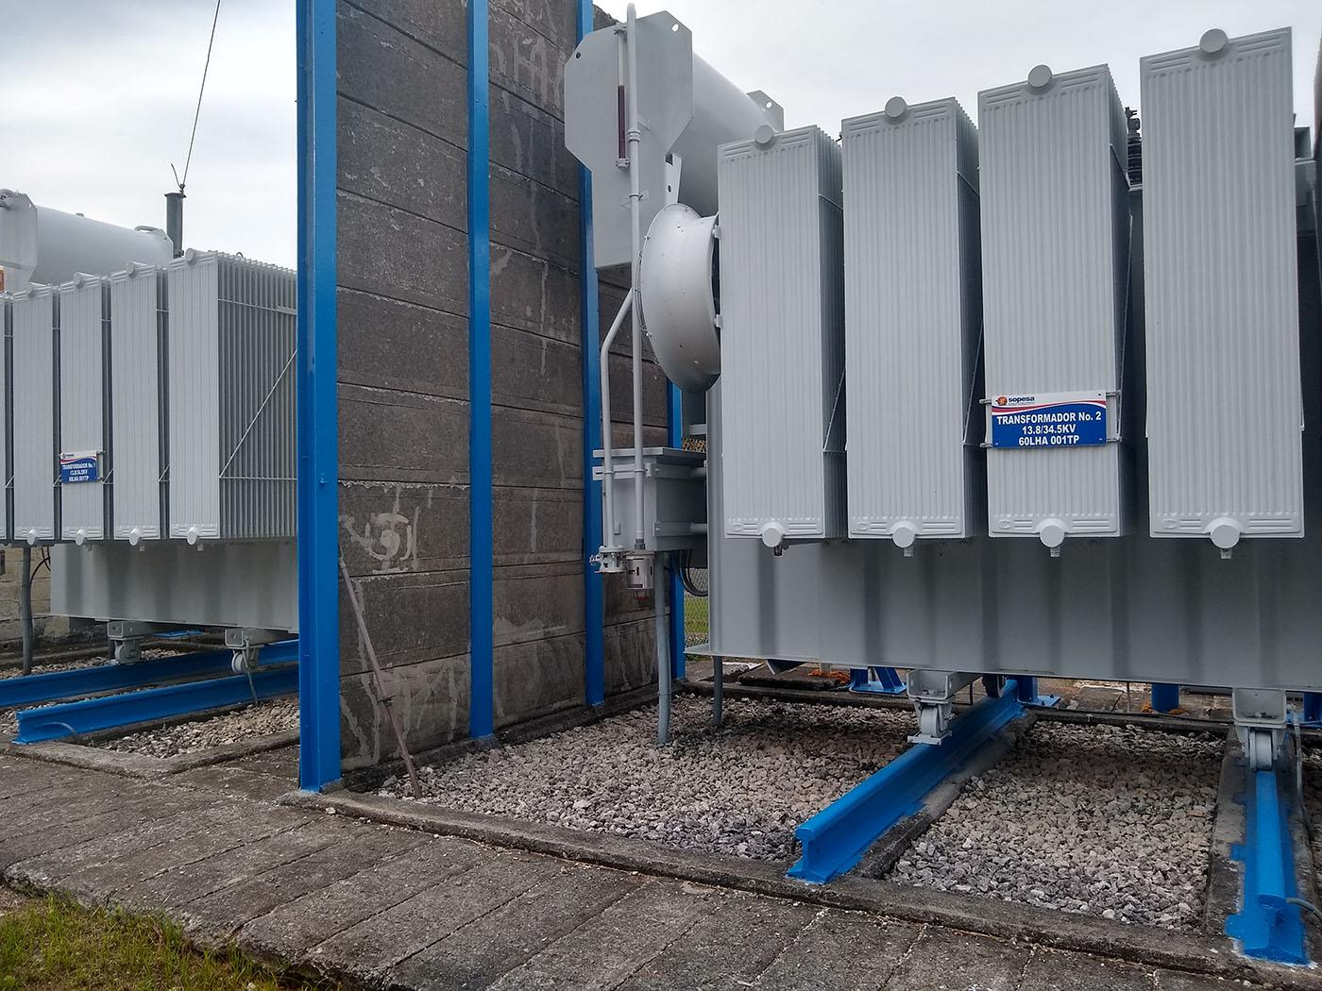  
  La cantidad de CO2 que se dejaría de emitir con este modelo de energía se podría redimir en bonos de carbono.
*   
  Wilmar Moreno, magíster en Ingeniería Eléctrica de la UNAL. Foto: Nicol Torres, Unimedios.
*   
  Si en San Andrés se implementara un sistema de energía solar fotovoltaica se tendría un importante ahorro al año para la Isla. Foto: archivo Unimedios.
* 
* 
* 
* 
* 

Al igual que en otras Zonas No Interconectadas (ZNI), en San Andrés la generación de energía eléctrica se basa en el uso de diésel, sistema que aunque por más de 60 años ha permitido que los hogares de los sanandresanos dispongan de electricidad, hoy es casi obsoleto, especialmente por sus altos costos en transporte y mantenimiento.

Así mismo, genera un profundo impacto al medioambiente, pues por cada galón de diésel usado en la Isla se emiten alrededor de 10,1 kg de CO2 a la atmósfera.

Pensar en alternativas es urgente por el inminente crecimiento poblacional de la Isla, motivado especialmente por su potencial turístico, que aumentará la demanda energética.

Wilmar Moreno López, magíster en Ingeniería Eléctrica de la Universidad Nacional de Colombia (UNAL) Sede Bogotá, evaluó la viabilidad técnica y económica de emplear soluciones solares fotovoltaicas, y evidenció que si el sistema actual se sustituye en un 30 % con energía solar fotovoltaica se tendría un ahorro considerable al año.

Además, se dejarían de emitir 32.559 toneladas anuales de CO2 a la atmósfera, una cifra relevante si se tiene en cuenta que este es uno de los principales gases de efecto invernadero que provocan el calentamiento global.

Para estimar su propuesta, el investigador analizó los problemas técnicos, ambientales y económicos del actual esquema de generación de electricidad en la Isla, uno de los cuales está relacionado con el transporte, pues el diésel que utiliza San Andrés proviene del puerto de Cartagena (Bolívar), es decir que se mueve por vía marítima, lo que aumenta el costo final de la energía.

Esta es una de las razones por la que el costo unitario del kilovatio en las ZNI es superior frente a las zonas del país conectadas al sistema eléctrico. En San Andrés, el precio real del kilovatio (kWh) supera los 1.000 pesos, mientras en Bogotá, por ejemplo, cuesta 798,50 pesos para el estrato 3.

“Este valor resulta impagable para el usuario final, por lo que el Estado colombiano debe subsidiar hasta el 60 % para todos los usuarios del sistema eléctrico. Para tener una referencia, entre 2012 y 2016 se desembolsaron alrededor de 300.000 millones de pesos por este concepto al Departamento de San Andrés, Providencia y Santa Catalina”.

“Si en la Isla se implementara un modelo que diversifique la matriz energética con energía solar fotovoltaica, se generarían al año 51.000 kWh de una fuente renovable, lo que repercutiría en un ahorro de 37.000 millones de pesos al año en subsidios para San Andrés”, asegura el magíster.

También abriría espacio para que la Isla participe en el mercado de los bonos de carbono, “teniendo en cuenta que cada año se reducirían cerca de 3 millones de galones de diésel, se dejarían de emitir más de 32.000 toneladas de CO2, que en el mercado de los bonos de carbono podría significar hasta 574 millones de pesos”, destaca.

### **Paso a paso para la solución con energía solar**

El magíster explica que “el valor correspondiente de reemplazar el 30 % de la generación de diésel por energía solar es un dato que responde al límite técnico, un concepto que permitiría la transición sin afectar la calidad del servicio para el usuario final. Es decir, por cada 1.000 kWh que se generen con diésel se podrían reemplazar 300 con energía eléctrica proveniente de energía solar fotovoltaica”.

Para llegar a ese dato y a los ahorros el magíster utilizó tres herramientas computacionales que le permitieron analizar cómo se comportaría la red eléctrica al introducir un sistema de energía renovable. Estas herramientas de simulación permiten que, bajo la aplicación de modelos eléctricos y matemáticos, se pueda obtener la propuesta de solución óptima a partir de variables técnicas y económicas que tienen en cuenta las realidades del territorio.

Existen varias aplicaciones y herramientas que utilizan bases de datos de radiación solar y condiciones climáticas para ayudar a determinar la ubicación óptima de paneles solares. Aquí te presento algunas opciones:

**Solargis Monitor:**

**Descripción:** Solargis Monitor es una plataforma que proporciona datos de radiación solar sin huecos ni errores para múltiples ubicaciones. Permite minimizar la incertidumbre al comparar el rendimiento previsto con la realidad.

**Enfoque:** Evaluación de la producción fotovoltaica casi en tiempo real.

**Fuente de Datos**: Solargis recopila datos de radiación solar de estaciones meteorológicas y ofrece una fuente estable y actualizada1.

**Solarmap:**

**Descripción:** Solarmap es una aplicación sencilla de utilizar que muestra la incidencia del sol en un mapa tridimensional. Proporciona datos como la radiación anual por superficie, el ahorro anual potencial mediante la instalación de paneles solares y la cantidad de gases de efecto invernadero que se podrían evitar.

Enfoque: Visualización de datos solares y estimación de ahorro.

Fuente de Datos: No especificada, pero utiliza datos de radiación solar y condiciones climáticas2.

OpensolarDB:

**Descripción:** OpensolarDB es una base de datos remota que mejora la disponibilidad de datos de radiación solar. Sirve como base para aplicaciones informáticas de diseño de instalaciones solares.

**Enfoque:** Base de datos para aplicaciones de diseño solar.

**Fuente de Datos:** Recop

S**olarOptima** es una aplicación basada en inteligencia artificial que utiliza bases de datos de para identificar las ubicaciones óptimas para la instalación de paneles solares en Colombia. La aplicación está diseñada para ayudar a propietarios de viviendas, empresas y gobiernos a maximizar la eficiencia energética y reducir costos.

Características Principales:

Análisis de Datos Climáticos:

Permite a los usuarios ingresar su ubicación o seleccionar un área en un mapa interactivo.

Proporciona información específica según la geografía local.

**Recomendaciones Personalizadas:**

Generación de informes detallados que incluyen análisis de costos, retorno de inversión y ahorro energético.

Sugerencias sobre el tipo de panel solar más adecuado según las condiciones específicas del lugar.

**Simulaciones y Proyecciones:**

Simulación de la producción energética a lo largo del año.

Proyecciones de ahorro a largo plazo y beneficios ambientales.

Tecnologías Utilizadas:

Inteligencia Artificial: Algoritmos de machine learning para el análisis de datos y predicciones.

Bases de Datos: Integración de datos de fuentes como IDEAM, NASA y otras instituciones meteorológicas.

Geolocalización: API de mapas para la visualización y análisis espacial.

**SolarEdge Monitoring:**

**Descripción:** SolarEdge Monitoring es una aplicación que proporciona a los propietarios de paneles solares una forma eficiente y precisa de determinar la posición óptima para maximizar la captación de energía solar.

**Funcionalidad:** Al ingresar la ubicación de tu instalación, la aplicación utiliza datos precisos sobre la posición del sol y la sombra para determinar la orientación y el ángulo más efectivos para tus paneles solares1.

**API Solar de Google:**

**Descripción:** Google ha desarrollado una herramienta llamada API Solar, que forma parte de su conjunto de API ambientales en Google Maps Platform. Esta herramienta utiliza inteligencia artificial para mapear el lugar idóneo para la instalación de paneles solares.

**Funcionalidad:** La IA considera factores como la posición del sol, las condiciones meteorológicas y la hora del día para determinar la ubicación óptima2.

**Project Sunroof:**

**Descripción:** Aunque no es una aplicación en sí misma, Project Sunroof es un proyecto de Google que calcula cuánta energía solar puede generarse y el ahorro de costes asociado en función de zonas geográficas específicas.

**Funcionalidad**: Utiliza datos de radiación solar y condiciones climáticas para evaluar la eficiencia de los paneles solares en diferentes áreas3.

**Integración de IA en Placas Solares:**

Descripción: Algunas empresas y proyectos personalizados utilizan algoritmos avanzados de IA para determinar el mejor ángulo para los paneles solares. Esto se basa en la posición del sol, las condiciones climáticas y otros factores.

Funcionalidad: La IA asegura que los paneles estén siempre en la posición óptima para capturar la máxima cantidad de luz solar4.

informadas sobre la ubicación de tus paneles solares en Colombia. Recuerda En resumen, estas aplicaciones y herramientas pueden ayudarte a tomar decisiones considerar también otros aspectos, como sombras, inclinación y restricciones locales.